1. Cipta database ssts di phpmyadmin

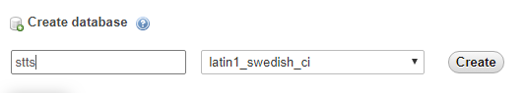

1. Import fail stts.sql

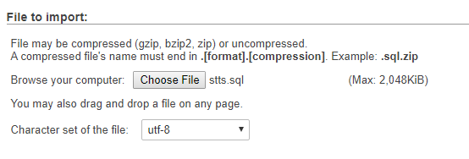

1. Log masuk ke dalam system yng disediakan menggunakan username dan password yang telah disediakan

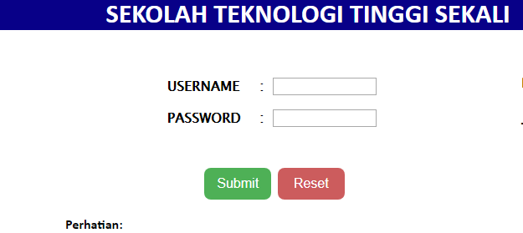

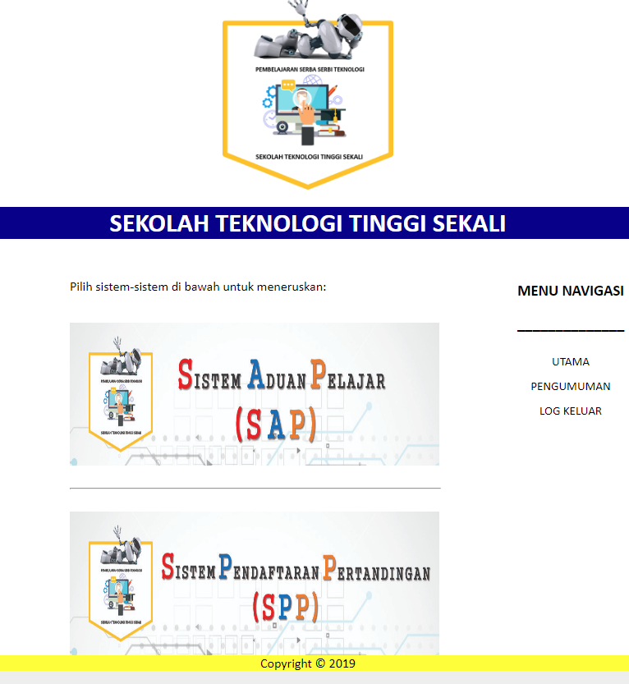

1. Tulisaturcara connection.php

<?php

$servername = "localhost";

$username = "root";

$password = "";

$dbname = "stts";

$conn=mysqli_connect($servername,

$username,$password,$dbname);

?>

1. Uji system

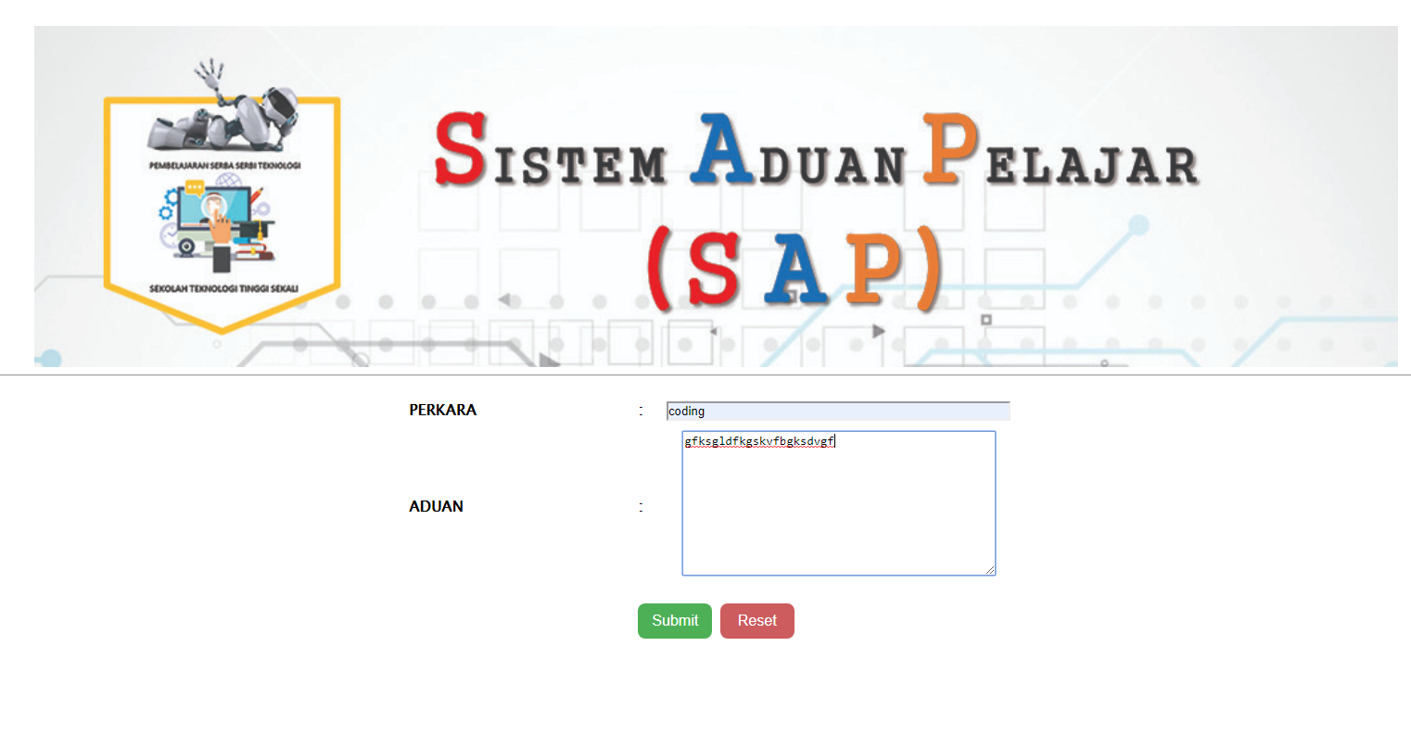

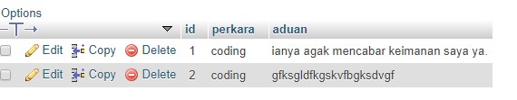

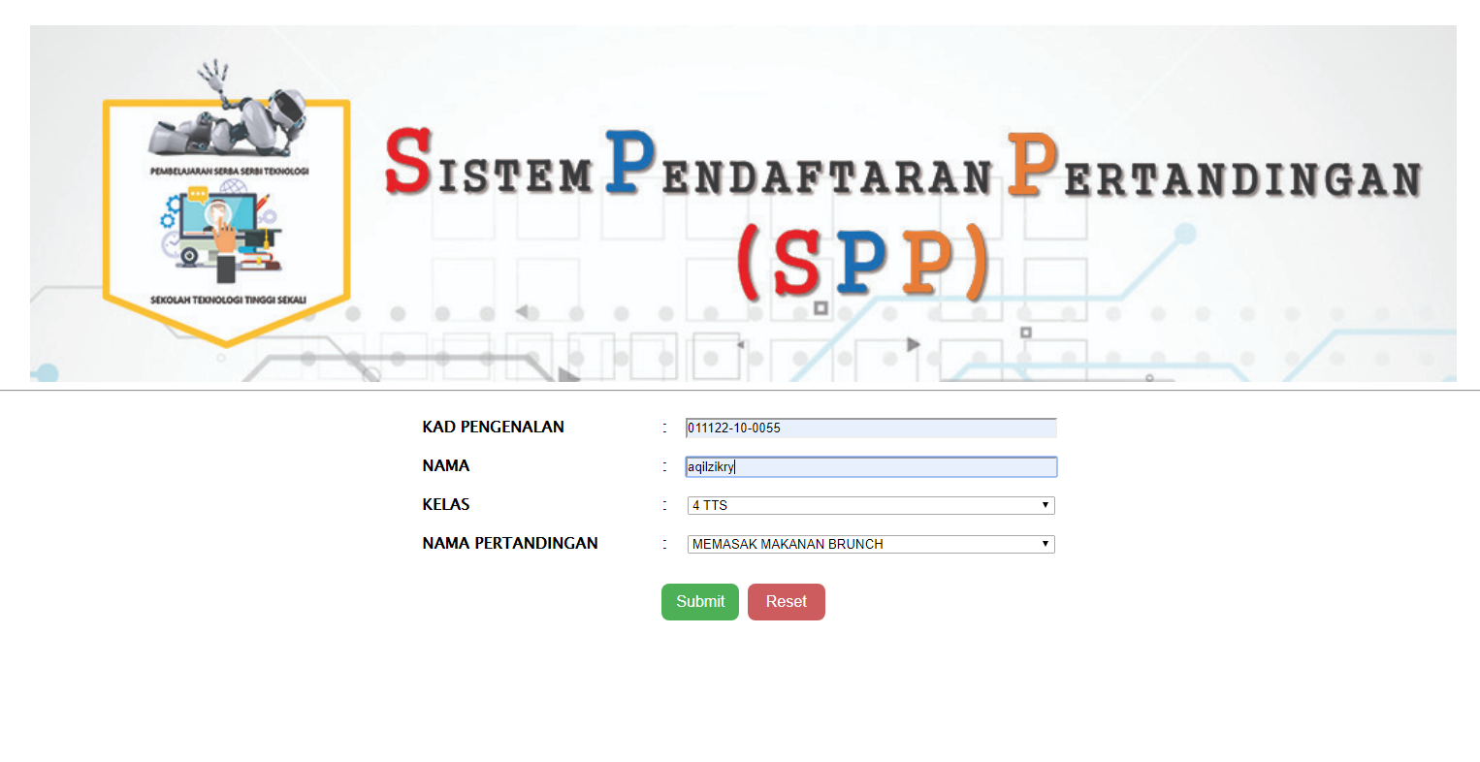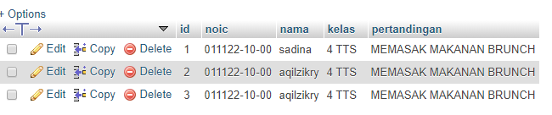

1. Backup stts

